ДОКЛАД
Подготовил
Учитель труда (технологии)
МОУ «Рамешковская СОШ»
Подрядчиков Владимир Алексеевич

Что нужно знать о 3D печати
Доминирование Китая в обрабатывающих отраслях мира началось еще в конце 1980-х годов, когда западные компании обнаружили, что любые затраты на импорт или доставку компенсируются поразительно более низкими затратами на рабочую силу и правительственными постановлениями, но только на рубеже веков они действительно вступили в свои права. На протяжении десятилетий Китай доминирует в таких разнообразных отраслях, как текстильная промышленность, личная электроника, игрушки, производство железа и металла и даже самолеты и автомобили. Они наконец вытеснили Соединенные Штаты с лидирующих позиций по производству несколько лет назад и с тех пор продолжают оставаться на вершине.
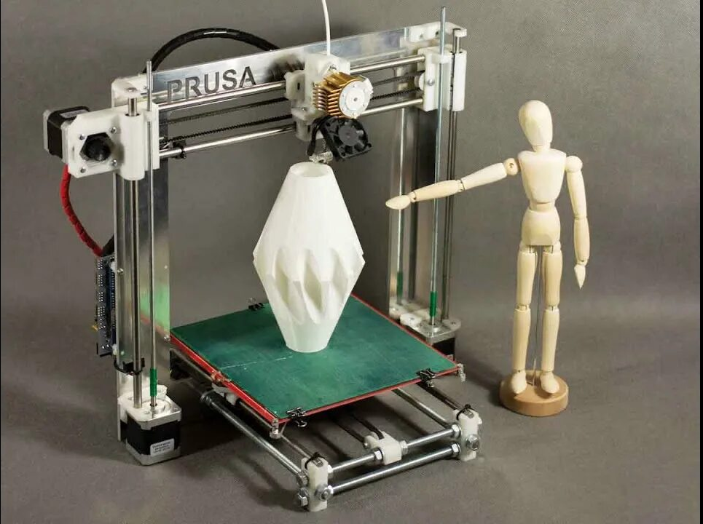
В то время как Азия в целом медленно осваивает технологию 3D-печати, Китаю не потребовалось много времени, чтобы наверстать упущенное, поскольку в этом году является лидером продаж 3D-принтеров в мире. С 2011 года китайский рынок 3D-печати ежегодно удваивается, а в 2016 году ожидается, что он достигнет 1,5 миллиарда долларов. Их темпы роста опережают остальной мир, и, вероятно, к 2018 году он превысит Соединенные Штаты как крупнейший в мире рынок 3D-печати, если этот рост продолжится. 3D-принтер может изготавливать по одной детали за раз с точностью 0,1 мм или меньше. Настольные принтеры уже доступны на рынке и позволяют изготавливать небольшие изделия практически любой формы. 3D -рынок Китая осваивается с бешенной скоростью, а это значит, что и производство игрушек из ПВХ создается быстрее, красивее, качественнее, а цена способна удовлетворить любого клиента.
В этой статье мы хотим осветить для Вас подробно, что из себя представляет 3D печати игрушек, какие основные его преимущества и типы, а также как их использовать.
3D-принтер - это производственный инструмент, используемый для создания трехмерных объектов(артефактов), а в нашем случае игрушек созданных на компьютере. 3D-принтеры имеют широкий диапазон форм, размеров и типов, но по сути все они являются машинами для аддитивного производства с компьютерным управлением. Подобно тому, как бумажные принтеры наносят чернила в один слой для создания изображения, 3D-принтеры накладывают материал слой за слоем для создания трехмерного объекта.

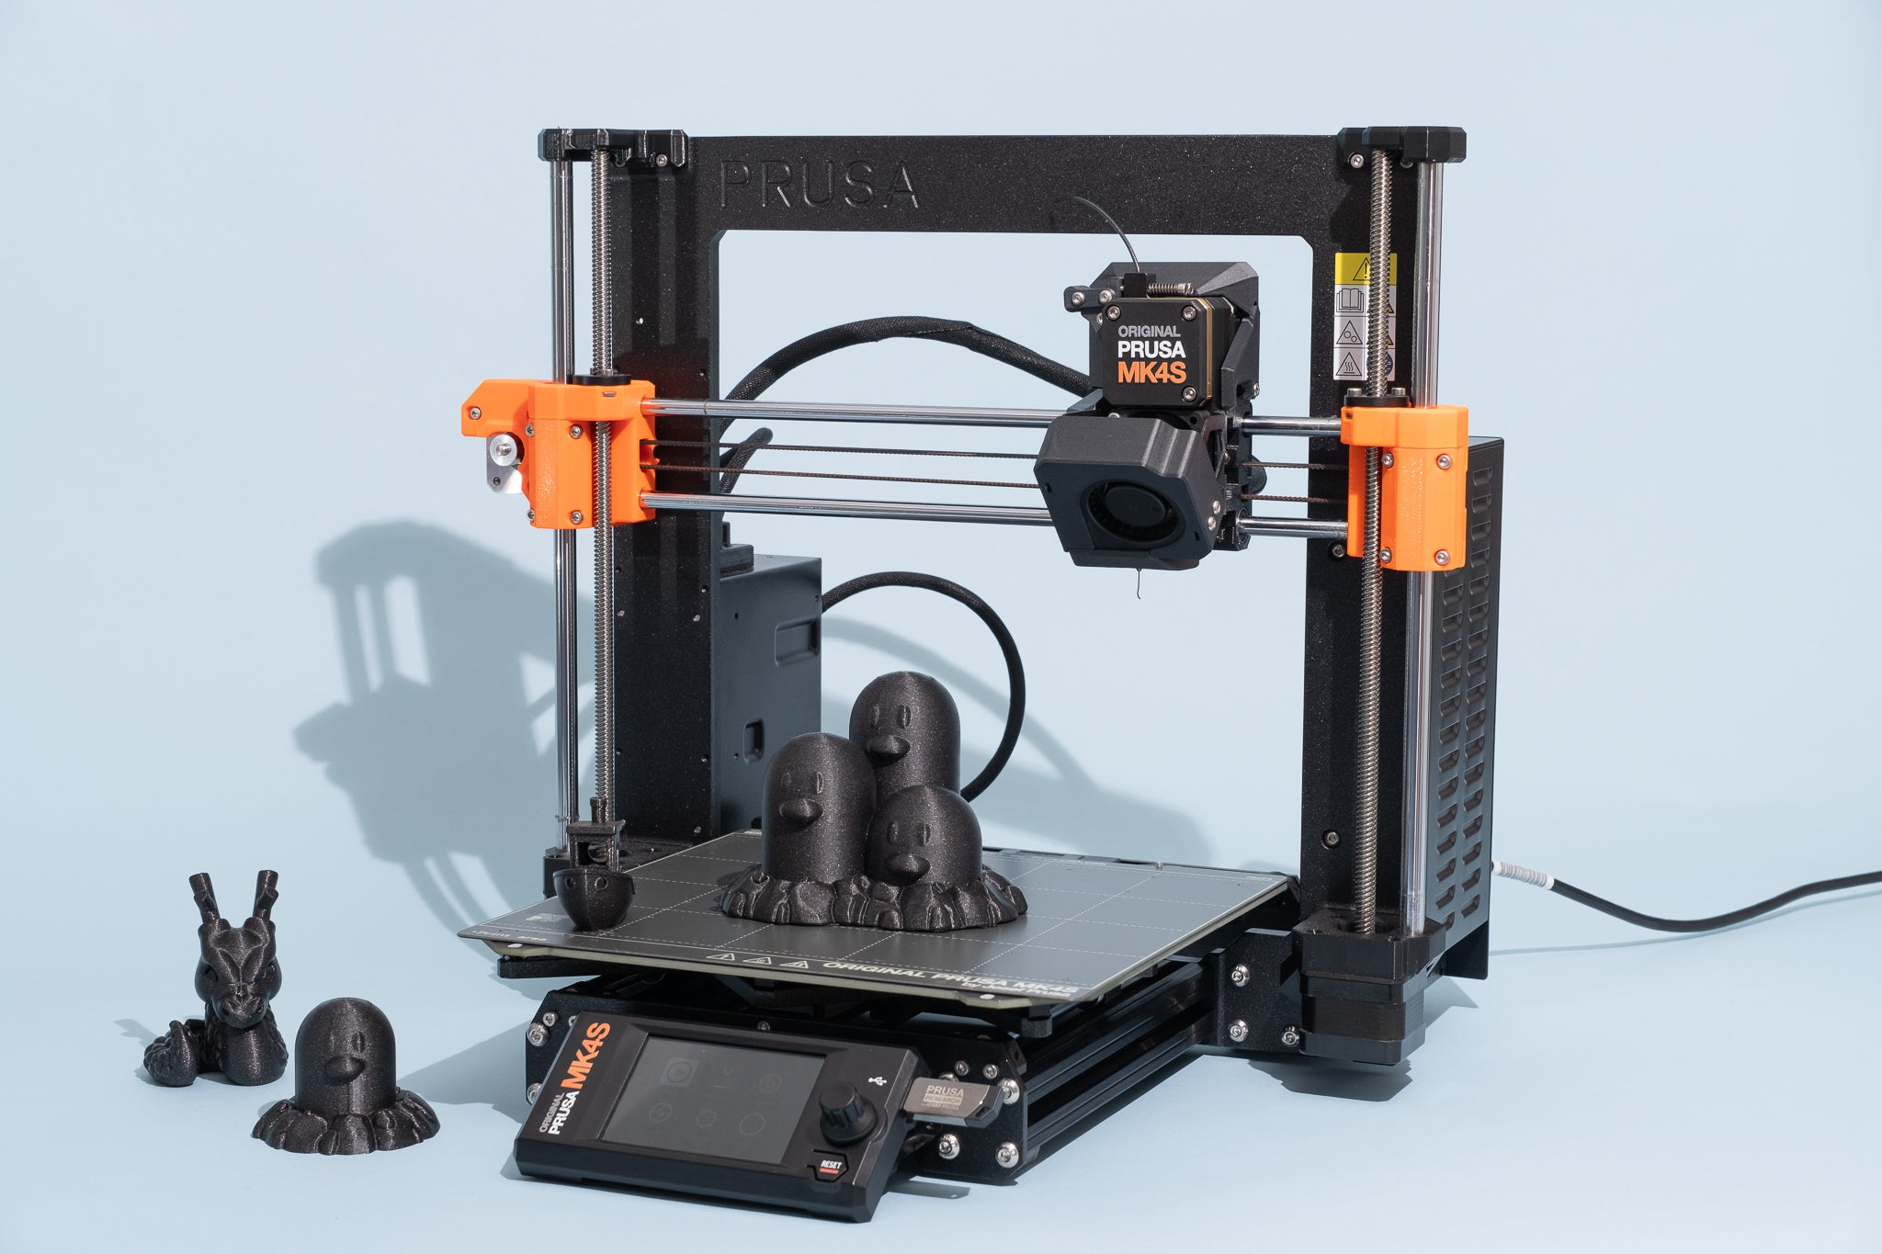Основные преимущества
С помощью 3D-принтеров можно относительно быстро и дешево изготавливать детали по индивидуальному заказу, что делает 3D-принтеры одним из лучших инструментов для быстрого прототипирования.
3D печать позволяет дизайнерам производителей игрушек сразу переходить от идеи к реальности, с помощью 3D печати можно быстро изменять дизайн и без особого труда могут создавать сложные геометрические формы игрушки. Короче говоря, одним нажатием кнопки производители могут создать все, что понравится клиенту.
С помощью 3D-принтера деталь можно спроектировать и изготовить с небольшими затратами, а затем ее конструкцию можно будет модифицировать, напечатать и протестировать несколько раз в быстрой последовательности, прежде чем деталь будет запущена в серийное производство.
Просто нажав кнопку, будет создано все, что вы создадите. Другие методы производства, такие как сверлильный станок, токарный или фрезерный станок, должны потребовать более долгого времени, а также формы могут немного отличаться от ваших желаний. Благодаря способу создания деталей 3D-принтеры могут изготавливать множество деталей сложной геометрии, включая естественные формы, такие как протезы конечностей или модели животных, или более сложные формы, такие как многогранники или копии масштабных зданий. 3D-принтеры открывают множество возможностей для производителей просто потому, что они позволяют людям создавать вещи, которые они не могли раньше.
3D-дизайн можно легко изменить на компьютере, а затем повторно распечатать. Это означает, что файлы можно настраивать для определенных людей или вещей и легко распечатывать без изменения настроек устройства. Возможность создавать персонализированный контент ценится как для небольших производств, так и для крупных производителей, поскольку позволяет им создавать дизайны. Дизайн можно распечатать и изменить в соответствии с потребностями получателя.
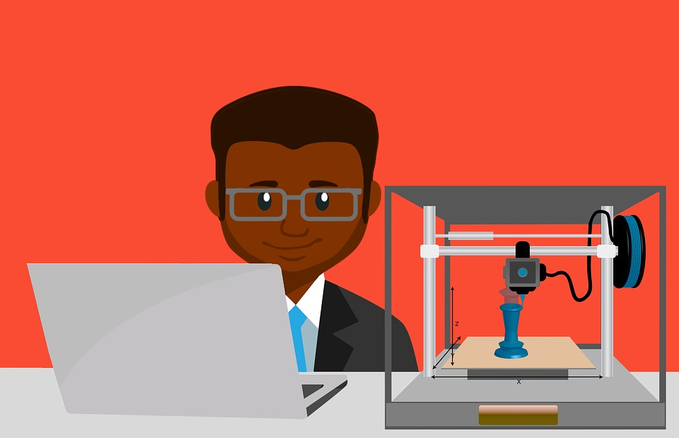

Как работать с 3D принтером?
Чтобы более конкретно понять, как работают 3D-принтеры и как их проектировать, вам необходимо понимать различные типы 3D-принтеров, представленные на рынке. Хотя материалы и методы создания деталей сильно различаются, все 3D-принтеры создают детали, добавляя материал слой за слоем, объединяя каждый слой вместе, чтобы создать твердый объект.
Существует несколько различных типов процессов 3D-печати: некоторые из них больше подходят для крупномасштабного производства, другие позволяют использовать несколько материалов или цветов во время печати, а некоторые типы принтеров можно даже довольно легко построить из-за того, как они работают.
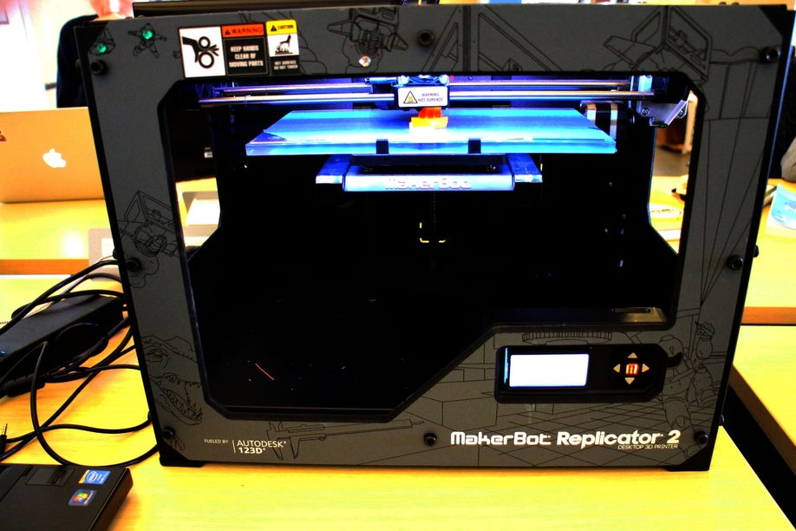
1 Тип: Моделирование наплавленного осаждения(FDM). Вероятно, является одним из наиболее распространенных типов 3D-печати, и его легче всего понять. В этом типе 3D-печати материал, обычно пластик ABS или PLA, расплавляется головкой принтера и выдавливается на основание принтера, подобно тому, как чернила наносятся на страницу на бумажном принтере. Головка экструдера принтера накладывает материал слой за слоем, чтобы построить 3D-модель, и каждый слой сливается с предыдущим по мере охлаждения.
Принтеры FDM - очень распространенные настольные принтеры, потому что они недороги и просты в сборке. Их точность зависит от качества двигателей, которые управляют положением головки экструдера относительно платформы сборки, а также от тонкости головки экструдера при выдавливании материала. Поскольку материал создается слой за слоем, печатные детали имеют тенденцию быть слабыми вдоль их горизонтальных поперечных сечений. Кроме того, для любых выступающих частей 3D-печатных деталей на принтерах FDM требуется поддерживающий материал, чтобы удерживать выступ. Принтеры FDM с несколькими головками экструдера могут печатать на растворимом носителе, который растворяется при погружении в определенные химические вещества, в то время как принтеры с одним экструдером печатают на менее плотном материале, который можно отломать после завершения печати. Несколько головок экструдера также позволяют принтерам FDM печатать разными цветами или материалами, расширяя их возможности.
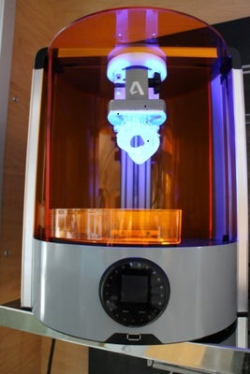
2 тип: Стереолитография(SLA) - это старейший метод 3D-печати, в котором лазер используется для отверждения жидкой смолы с помощью ультрафиолета. В то время как принтеры FDM вытягивают слои нити для формирования 3D-модели, лазерный луч SLA-принтера вытягивает срез детали, чтобы слой за слоем отвердеть жидкую смолу, создавая 3D-деталь. В то время как большинство других 3D-принтеров печатают снизу детали и продвигаются вверх, принтеры SLA могут печатать сверху вниз. Ванна для лазера и смолы находится у основания принтера, а деталь прикреплена к нижней платформе сборки и поднимается вверх по мере печати.
Принтеры SLA могут быть очень быстрыми и точными в силу своей природы. Однако сама по себе смола стоит дорого, и, поскольку она фотоотверждаема, ее необходимо хранить в специальных контейнерах. Большинство смол после отверждения обычно очень хрупкие и не выдерживают больших усилий, поэтому печать SLA обычно полезна, когда дело доходит до прототипирования, но не производства. Подобно принтерам FDM, принтерам SLA требуются опорные конструкции для печатных деталей, но их материалы ограничены, поскольку они могут печатать только на затвердевшей смоле и не могут печатать сразу на нескольких типах материалов. Однако точность принтеров SLA позволяет им печатать очень сложные и тонкие структуры.
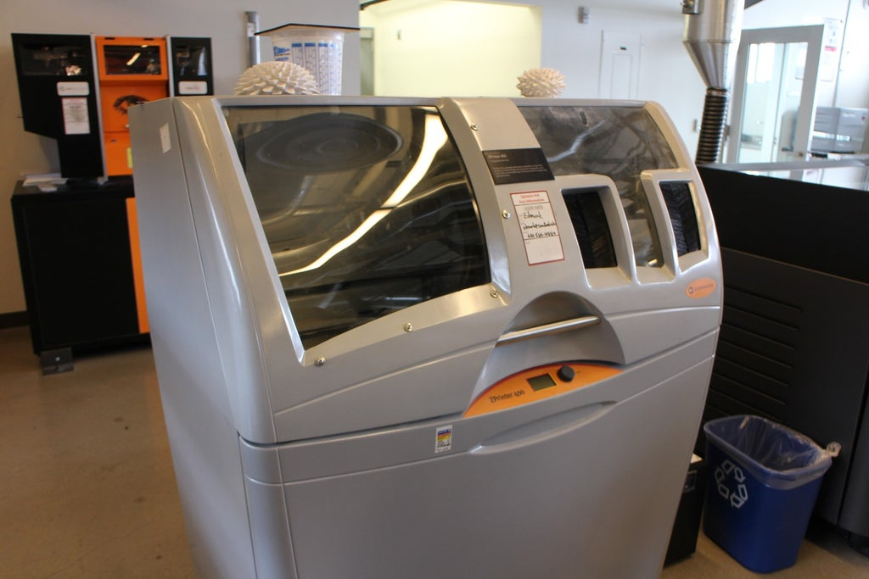
3 тип: Селективное (SLS) лазерное спекание очень похоже на стереолитографию в том, что лазер используется для затвердевания материала и формирования твердой формы. Самая большая разница между этими двумя технологиями заключается в том, что в SLA-печати используется жидкая смола, а при лазерном спекании порошковый материал отверждается. Слои порошка укладываются на печатный стол, и частицы каждого слоя отверждаются лазером. Селективное лазерное спекание выгодно тем, что оно может работать с широким спектром материалов, включая пластмассы, стекло и некоторые металлы.
Для печати деталей на SLS-машине не требуется никакого вспомогательного материала, потому что детали находятся под напряжением, поэтому их можно использовать для создания более сложных и точных деталей, чем на большинстве других принтеров. Однако их обычно можно найти только в промышленности, так как они требуют лазеров высокой мощности и могут быть очень дорогими.

3D-Дизайн
3D-принтеры позволяют дизайнерам сразу переходить от концептуальных идей и проектов к физическим моделям. Для этого игрушка должна быть спроектирована на компьютере с использованием какого-либо программного обеспечения для 3D-дизайна. После того, как деталь спроектирована, ее можно импортировать в программное обеспечение, специфичное для используемого 3D-принтера, которое разрежет деталь и отправит принтеру список путей и направлений, используемых для создания детали.

